

123001, Москва, Вспольный пер., д. 3, стр. 1-2. Тел.: +7 (495) 212-13-94; 690-20-67
E-mail: info@kioskers.ru Сайт: www.kioskers.ru

Результаты общероссийского исследования
«Индекс комфорта малого торгового бизнеса»-2015

В 2014 году Коалиция владельцев малых торговых форматов и киоскеров совместно с Комитетом по торговле ОПОРЫ РОССИИ запустили исследовательский проект, оценивающий уровень региональной поддержки предпринимателей, занятых в сфере малой торговли. Результаты исследования включают «Индекс комфорта малого торгового бизнеса» 51 субъекта Российской Федерации, итоги опросов предпринимателей и ключевые проблемы сферы малой торговли.
В пятерку регионов с наиболее благоприятными условиями для предпринимателей вошли - Иркутская, Архангельская, Мурманская, Тверская, Кировская области. В десятку самых неблагополучных регионов для малого бизнеса попали Пермский край, Курганская область, Хабаровский край, Краснодарский край, Тюменская, Амурская, Астраханская, Вологодская, Новгородская, Орловская области.
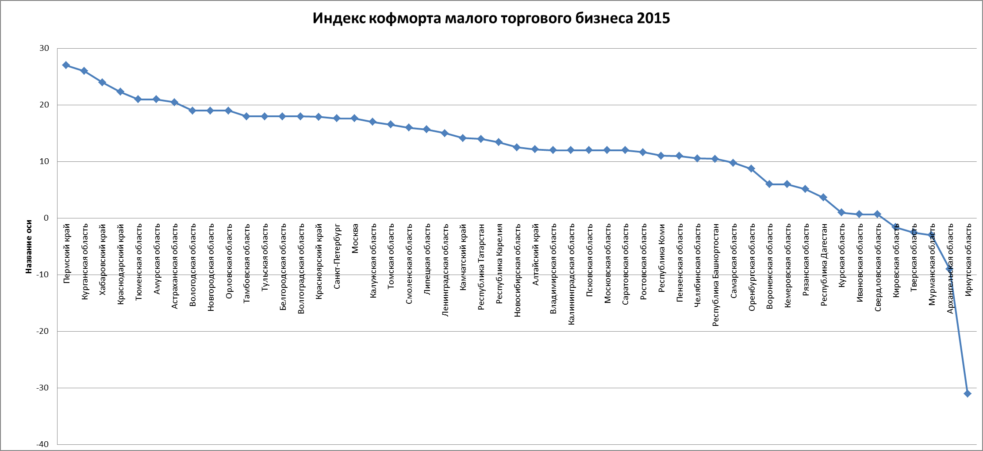
Чем выше показатель, тем хуже ситуация.
Отрицательные значения указывают на то, что ситуации в регионе позитивная.
Сравнивая текущий год с прошедшим, большинство предпринимателей (60,8%) отмечают ухудшение дел, в том числе 28,3% указывают на значительное ухудшение состояния своего бизнеса. Только 9,8% опрошенных говорят, что их дела улучшились или улучшились значительно. Оставшиеся 29,3% респондентов изменений не заметили.
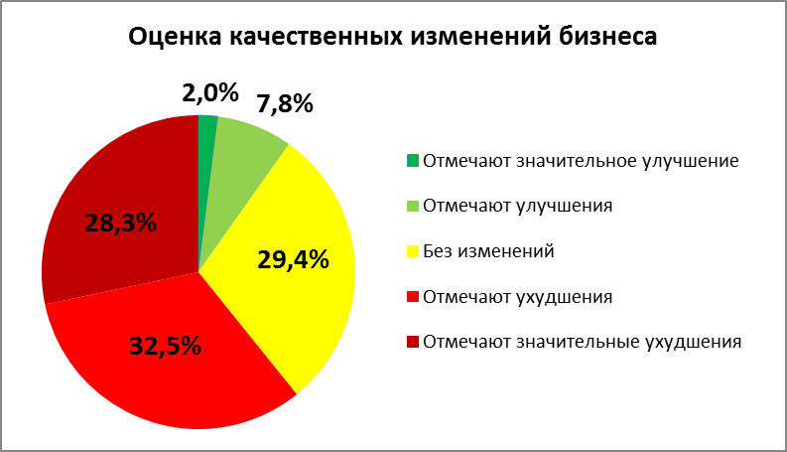
Оценивая уровень поддержки малого предпринимательства региональными властями, большая часть предпринимателей (56,8%) отметили, что поддержки недостаточно, либо она полностью отсутствует. Треть предпринимателей (31,7%) довольны текущим уровнем поддержки, а 11,5 % респондентов не смогли дать ответ.
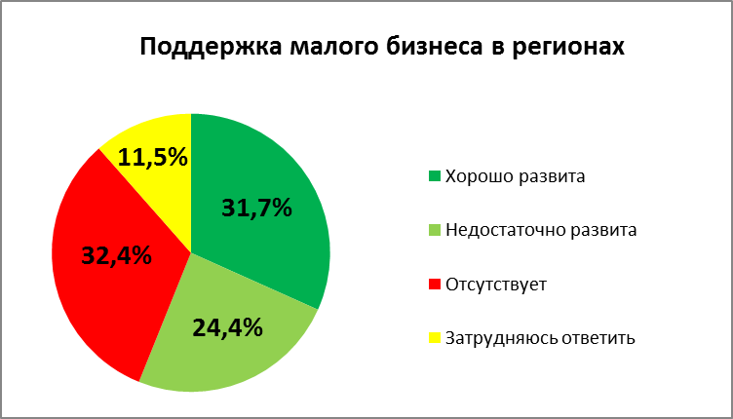
Довольны работой губернаторов по созданию благоприятных условий для развития малой торговли 34,5% опрошенных, а 37,8% - недовольны работой губернаторов. Еще 27,7% респондентов не смогли однозначно оценить удовлетворительность работой губернатора.
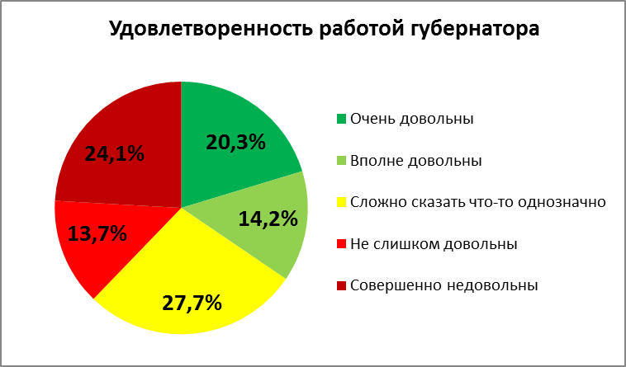
В ходе исследования выявлены наиболее серьезные проблемы для малых торговых предпринимателей (в порядке убывания значимости):
- Муниципальные органы власти не слишком открыты для сотрудничества с малыми торговыми предприятиями;
- При закрытии торгового предприятия по инициативе муниципалитета малому торговому предприятию редко предоставляется альтернативное место;
- Договоры аренды для малых торговых предприятий заключаются на непродолжительный срок;
- Малым торговым предприятиям сложно соответствовать постоянно меняющимся требованиям к внешнему виду торгового объекта.

